На допомогу
заступнику директора з виховної роботи,
керівнику методичного об’єднання класних керівників
Моніторингові дослідження
ефективності виховної діяльності класних керівників
У словнику іншомовних слів моніторинг визначається як:
1) постійне спостереження за будь-яким процесом з метою виявлення його відповідності бажаному результату;
2) комплекс процедур зі спостереження, поточного оцінювання перетворень керованого об’єкта і спрямування цих перетворень на досягнення заданих параметрів розвитку об’єкта;
3) супроводжуюче оцінювання і поточна регуляція будь-якого процесу в освіті.

Система моніторингу виховної роботи включає в себе збір, систематизацію та аналіз інформації про діяльність педагогів, класних керівників та різних служб, що взаємодіють з учнями.
Моніторинг виховної діяльності навчального закладу має здійснюватись з метою:
- удосконалення педагогічних форм, методів, технологій, які відповідають стратегічній меті розвитку суспільства, забезпечують засвоєння моральних та духовних цінностей, гармонію учнів із соціальним середовищем;
- визначення результативності виховання учнів;
- створення науково-методичної, матеріально-технічної бази для виховного процесу; налагодження зв’язків та координація зусиль усіх соціальних інститутів у справі виховання;
- ведення діяльності на основі демократизації та гуманізації шкільного життя і сприяння розвитку учнівського самоврядування;
- створення умов для засвоєння національних та загальнолюдських цінностей, самовиховання і самореалізації особистості;
- органічне поєднання організаційно-педагогічної, сімейно-родинної, національно-культурної та просвітницької діяльності учителя, батьків, учнів;
- створення системи науково-організованого оцінювання та прогнозування розвитку системи виховної діяльності.

Служба моніторингу виховної роботи школи – це заступник директора з навчально-виховної роботи, керівник методичного об’єднання класних керівників (заступник директора з виховної роботи), класні керівники, психолог, педагог-організатор. Інформаційною базою моніторингу виховної роботи є колектив учнів і педагогічний колектив. Своєчасне виявлення позитивних і негативних тенденцій у виховному процесі, аналітичне порівняння з ймовірним прогнозом, усунення помилок – важлива функція моніторингу.
У моніторингу виховної роботи використовуються наступні його види: соціальний, психолого-педагогічний, медичний.

Соціальний моніторинг проводиться на початку навчального року, він дозволяє оформити соціально-педагогічний паспорт класу і школи в цілому.

Психолого-педагогічна діагностика спрямована на виявлення якості особистості, коригування розвитку, створення сприятливого психологічного клімату в навчальному колективі. Психолого-педагогічна допомога потрібна і батькам учнів.
МОНІТОРИНГ РЕЗУЛЬТАТИВНОСТІ
ВНУТРІШНЬОГО КОНТРОЛЮ ЗАКЛАДУ

З метою такого моніторингу проводиться анкетування усіх класних керівників .
1. Чи контроль за Вашою роботою є об’єктивним?
Так
Ні
Частково
2. Чи відчуваєте почуття страху в той час, коли контролює вас адміністрація?
Так
Ні
Частково
3. Чи помічає дирекція під час контролю Ваші успіхи і досягнення ?
Так
Не завжди
4. Чи ділитесь Ви відверто своїми проблемами і невдачами з керівництвом під час контролю ?
Так
Не завжди
5. Чи маєте можливість під час контролю відстоювати власну точку зору, не боячись наслідків?
Так Інколи
6. Чи одержуєте ви після контролю розуміння про шляхи досягнення більш якісних результатів?
Так
Не завжди
7. Чи відчуваєте ви, що в результаті проведення контролю в адміністрації закладу виростає до Вас довір’я як до спеціаліста ?
Так
Не завжди
Ні
8. Чи можете Ви стверджувати, що після проведення контролю працюєте краще?
Так -
Не завжди
Не обов’язково
Не відповіли
9. Чи рахуєте Ви, що контроль приносить тільки користь ?
Так
Не завжди
Ні
10. Чи вважаєте контроль вкрай необхідним?
Так
Ні
З метою визначення, які саме класні керівники працюють у школі класним керівникам можна запропонувати анкету «Який я класний керівник?»
1. Чи люблять Вас учні ?
Так
Не всі учні
Не знаю
2. Чи можете вислухати дитину, не перебиваючи?
Так
Не завжди
3. Чи можете ви керувати своїм настроєм?
Так
Ні
Не завжди
4. Чи можна Вас вважати справедливою людиною ?
Так
Не знаю
5. Чи можете Ви прийняти думку учня як вірну?
Так
Ні
Не завжди
6. Чи вітаєте учнів з днем народження?
Так
Ні
Не завжди
7. Яка, на Вашу думку, головна проблема у вихованні учнів ?
відсутність взаєморозуміння між учнями
недостатнє виховання з боку батьків
відмінність дітей через різне матеріальне становище
несумісність поглядів батьків та дітей
невміння дітей критично себе оцінити
виховання справжньої людини
інша – назвіть
8. Чи маєте Ви почуття гумору?
Так
Інколи
9. Чи запрошують Вас учні та їх батьки до себе додому?
Так
Не всі
Ні
10. Як ставляться до Вас колеги?
Добре, доброзичливо
Як хто
Не можу оцінити
11. Чи обговорюєте Ви з учнями дії інших учителів або адміністрації?
Ні
В окремих конфліктних ситуаціях

Висновки: «Який я класний керівник?» (можна побудувати діаграму)
% - кл.кер., впевнені в собі та в тому, що вони роблять, з хорошим досвідом роботи та почуттям гумору, пам’ятають про дні народження вихованців, тому учні та батьки запрошують їх до себе, та й колеги до них ставляться доброзичливо. Це класні керівники, котрі люблять експериментувати, бо не бояться допустити помилок, адже зможуть їх виправити;

% - кл. кер., які вже досягли певних результатів, мають досвід, дуже критично ставляться до себе і своєї роботи, але ще проходять етап проб позитивних виховних впливів на учня;

% - кл. кер., котрі ще не мають достатнього досвіду та не можуть оцінити свою роботу як класного керівника, допускають ще помилки в роботі, тобто перебувають на етапі встановлення, тому на багато запитань відповіли: «Не знаю»;

%- класні керівники з малим досвідом, вони ще не добились успіху і вчаться в досвідчених класних керівників, ще не налагодили з учнівським колективом взаємодовірливих відносин.

Головні проблеми у вихованні учнів ( будуємо діаграму)

МОНІТОРИНГ ОЦІНКИ РОБОТИ КЛАСНИХ КЕРІВНИКІВ

Класним керівникам пропонується оцінити свою роботу, вибравши одну з фраз, яка для них підходить:
- Працюю із задоволенням, бачу високі результати. (високий рівень самооцінки)
- Працюю як можу. Думаю, що достатньо (достатній рівень самооцінки)
- Працюю, бо треба. Не задоволена результатами праці (середній рівень самооцінки)
- Працюю, бо мушу. Результати байдужі мені (низький рівень самооцінки)

Учням пропонується оцінити, чи вдало підібраний в них класний керівник. Вони обирають одну серед фраз:
- Надзвичайно вдало підібраний у нас класний керівник (високий рівень оцінки)
- Класний керівник мені підходить (достатній рівень оцінки)
- Байдуже, хто класний керівник (середній рівень оцінки)
- Не задоволений класним керівником (низький рівень самооцінки)

Дирекція оцінює класних керівників за такими критеріями:

- Найкраща кандидатура для цього класу (високий рівень оцінки)
- Старається, працює, але не все виходить (достатній рівень оцінки)
- Працює посередньо. Є незначні поступи та невдачі (середній рівень оцінки)
- Варто поміняти, для класу не підходить (низький рівень оцінки)

№ | Вид оцінки | К-сть учасн. | Високий рівень |  | Достатній рівень |  | Середній рівень |  | Низький рівень
№ | Вид оцінки | К-сть учасн. | К-сть | % | К-сть | % | К-сть | % | К-сть | %
1. | Самооцінка
2. | Оцінка учнями
3. | Оцінка дирекцією
Обов’язково зробити аналіз даної таблиці
Наприклад: найвищу оцінку класним керівникам дають_________ , а найнижчу ______. Аналізуючи самооцінку класних керівників, можна зробити висновок, що _____________. Порівнюючи оцінку роботи класних керівників учнями та дирекцією, можна зробити висновок, що ______________________________

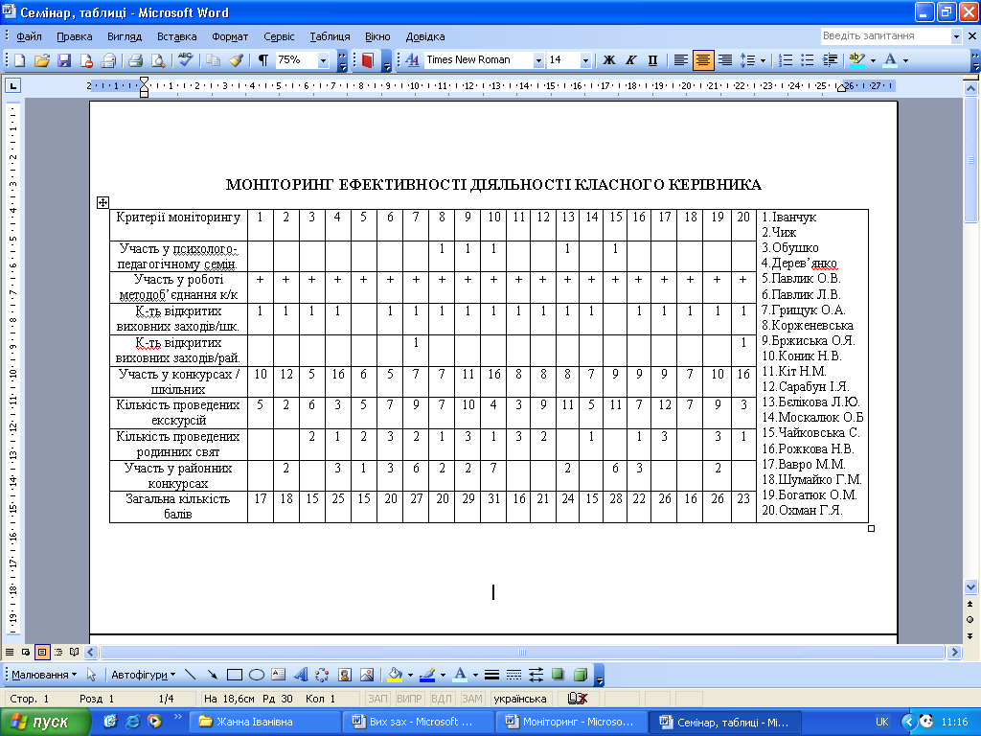

СИТУАТИВНИЙ АНАЛІЗ ТАБЛИЦІ
«МОНІТОРИНГ ЕФЕКТИВНОСТІ ДІЯЛЬНОСТІ КЛАСНИХ КЕРІВНИКІВ»
З таблиці видно, що найвищої ефективності діяльності досягли такі класні керівники: Бржиська О.Я., Коник Н.В. та Чайковська С.М. Це творчі класні керівники, які прагнуть, аби життя їх вихованців було цікавим та змістовним. Це постійні учасники шкільних та районних конкурсів. Під їх керівництвом учні побували в багатьох мальовничих куточках України.
Класні керівники Грищук О.А., Вавро М.М., Богатюк О.М., лише на кілька балів відстають від лідерів. Вони стараються, аби всі виховні заходи захоплювали учнів.

Підготувала методист РМК Макаровська В.Г.

